# 目录

1 引言 ..............................................................................................................................................

1.1. 编写目的................................................................................................................... 4

1.2. 背景........................................................................................................................... 4

1.3. 定义........................................................................................................................... 5

1.4. 参考资料................................................................................................................... 5

2 任务概述........................................................................................................................................

2. 1 目标................................................................................................................................... 5

2. 2 用户特点........................................................................................................................... 5

2. 3 假定和约束....................................................................................................................... 5

3 需求规定........................................................................................................................................

3.1 对功能的规定.................................................................................................................... 6

3. 1. 1 学生成绩查询....................................................................................................... 6

3. 1. 2 删除学生的课程信息........................................................................................... 6

3. 1. 3 添加学生的课程成绩........................................................................................... 6

3. 1. 4 修改学生课程成绩............................................................................................... 6

3. 1. 5 录入学生信息....................................................................................................... 7

3. 1. 6 班级，年级成绩查询........................................................................................... 7

3.2 对性能的规定.................................................................................................................... 7

3. 2. 1 精度....................................................................................................................... 7

3. 2. 2 时间特性要求....................................................................................................... 8

3. 2. 3 灵活性................................................................................................................... 8

3. 2. 4 安全性和可维护性............................................................................................... 8

3. 2. 5 可用性和可移植性............................................................................................... 8

3.3 数据的输入输出要求........................................................................................................ 8

3.4 数据管理能力要求............................................................................................................ 9

3.5 故障处理要求.................................................................................................................... 9

3.6 用户相关操作.................................................................................................................... 9

3.7 其他专门要求.................................................................................................................... 9

4 运行环境规定................................................................................................................................

4.1. 设备................................................................................................................................... 9

4.2. 支持软件......................................................................................................................... 10

4.3. 接口................................................................................................................................. 10

4. 3. 1 用户接口............................................................................................................. 10

4. 3. 2 硬件接口............................................................................................................. 10

4. 3. 3 软件接口............................................................................................................. 10

4. 3. 4 通信接口............................................................................................................. 10

4.4. 控制................................................................................................................................. 10

# 1.引言

《教务管理系统软件需求规格说明书》旨在详细描述系统功能需求和一些非功能需求，明确系统需求边界。文档分为四个部分：

（1）引言部分描述了项目的编写目的和范围，并对文档中使用到的术语进行了说明，

还列出了本文档所使用的参考文献和相关文档；

(2) 任务概述部分对系统进行了简要的描述；

(3) 需求规定部分对系统从功能要求、安全性、性能，数据管理及其处理等几方面进

行阐述；

(4) 运行环境规定部分对系统运行所需要的设备，支持的软件以及接口方面，做了详

细描述。

## 编写目的

《教务管理系统软件需求规格说明书》编写的目的是：

根据华中科技大学教务处的要求进行编写，旨在为全校的教务管理（包括本科生，研

究生，博士和博士后）提供一个方便的公共平台，让繁杂的教务管理变的简单易行。

《教务管理系统软件需求规格说明书》的目标是：

本说明书将要说明系统在技术上的具体需求，要实现的具体功能，指出实现系统的方

法与途径，为后来的各项工作进行起着指导作用。

《教务管理系统软件需求规格说明书》的预期读者为：

（1）对相关业务技术和总体方案做决策的管理人员和质量管理人员；

（2）对本《教务管理系统软件需求规格说明书》进行评审和确认的有关业务、技

术人员；

（3）参加概要设计和详细设计阶段工作的全体设计人员；

（4）教务管理系统项目组，其他有权需要调用本文档的人员

《教务管理系统软件需求规格说明书》的全部内容为beyond 团队、华中科技大学教务

处的商业机密，应严格控制业务范围，项目开发阶段由设计部、项目软件开发组负责管理，

项目结束后交由华中科技大学档案室负责管理，未经双方同意，不得以任何介质（文本，软

盘，硬盘，光盘）等形式持有本文档部分或全部内容。

## 背景

项目名称：教务管理系统

项目任务提出者：华中科技大学教务处

项目任务开发者： beyond 团队

项目用户：华中科技大学的所有教学管理人员

实现此软件的计算机网络：华中科技大学计算中心

项目与其他软件，系统的关系：

教务管理系统采用NetBeans5.51 作为开发平台， 用Microsoft Office Access 作数

据库开发， 能够在Windows 系列的操作系统中,与Internet 网良好兼容， 且系统可维护

性可移植性良好，界面友善，充分考虑到教务管理的实际工作情况，能够满足用户对

## 定义

MS ACCESS 2007 ：系统服务器所使用的数据库管理系统（ DBMS ）。

SQL：一种用于访问查询数据库的语言

事务流：数据进入模块后可能有多种路径进行处理。

主键：数据库表中的关键域。值互不相同。

外部主键：数据库表中与其他表主键关联的域。

ROLLBACK ：数据库的错误恢复机制。

## 1.4. 参考资料

《需求分析》 David C.Hey 著，清华大学出版社 2003 年出版；

《实用软件需求》 Kovitz ,Benjamin L 著，机械工业出版社 2005 年出版；

《需求分析与系统设计》 Maciaszek, Leszek A. 著，机械工业出版社，中信出版设 2003

年出版；

《软件架构实践》 Len Bass 著 ，清华大学出版社 2004 年出版；

# 2 任务概述

## 2. 1 目标

为便于对教务进行系统地管理， beyond 团队根据华中科技大学教务处的要求开发

了这个软件。此软件要实现以下基本功能：

1.用户登陆；

2.修改用户信息和密码；

3.查询学生信息和成绩；

4.添加学生信息和成绩；

5.修改学生信息和成绩；

而且本软件是一个独立开发的软件， 全部内容自含， 与其他任何软件无冲突， 可以

很好的与其他软件兼容。

## 2. 2 用户特点

使用本系统的用户为在华中科技大学工作， 与教务管理有关的人员。 用户学历均在

本科及本科以上水平， 能熟练运用 Office 等应用软件， 对本系统的使用能快速掌握。 预

期本软件被采用之后，将在 1 分钟内接受 5000 人次的访问量。

## 2. 3 假定和约束

1．管理方针：通过软件工程的正规开发流程去开发和管理项目的制作过程；

2．硬件的限制： CPU 主频不低于 1.5GHZ ，内存不少于 256MB ，硬盘容量不少于 20GB，

各种基本输入输出设备能相互兼容，支持 windows 操作系统；

3．开发经费： 1000RMB ；

4．开发期限： 30 天；

教务管理系统需求规格说明书

5．审查功能：一周两次评审；

6．控制功能：能应对各类突发事件，并给出用户提示和进行相应操作；

7．所需的高级语言： Java；

8．安全保密性：项目级保密；

# 3 需求规定

要描述本软件在设计时的全部需求，并对每一需求细节要做具体描述。包括：功能需

求，非功能需求，性能需求，数据的输入、加工和处理，数据管理能力，故障处理等各类需

求。

## 3.1 对功能的规定

3. 1. 1 学生成绩查询

用户需要填的数据如下：

填写学生学号，点击查询，将会进入系统主页；若查询失败，则弹出对话框提示此学

生不存在，并让用户重新查询；

3. 1. 2 删除学生的课程信息

修改学生信息时用户需要填的数据如下：

用户删除学生课程信息时，系统将会将用户现有的课程信息展现给用户，用户只需要

选择需要删除课程即可， 点击删除按钮， 系统将提示用户 “是否确认删除？” 用户点击“是”，

则完成删除，否则不删除；

3. 1. 3 添加学生的课程成绩

添加学生信息时需要填的数据如下

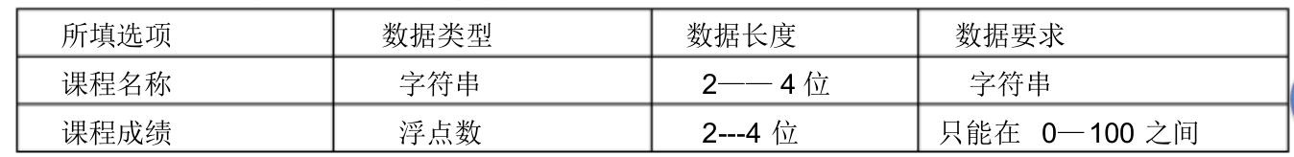

当用户填完上述信息后，点击“添加”后，系统将判断用户填写的信息是否符合要求，

若不符合则提示用户“您填写的成绩无效，请重新输入” ，让其修改；若符合要求则将提示

“添加课程成功” 。

3. 1. 4 修改学生课程成绩

修改学生信息时需要填的数据如下

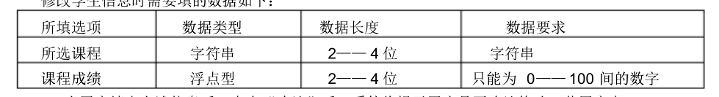

当用户填完上述信息后，点击“确认”后，系统将提示用户是否确认修改，若用户点

击“是”，则系统修改其成绩，否则不修改；

3. 1. 5 录入学生信息

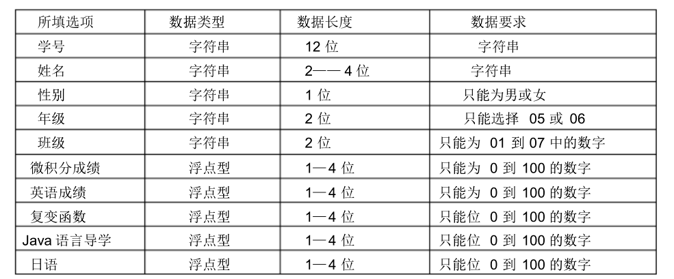

用户填完上述信息后，点击“录入”后，系统将判断用户填写的信息是否符合要求，若

不符合则提示用户 “您填写的成绩无效， 请重新输入” ，让其修改； 若符合要求则将提示 “添加学生成功” 。

3.1. 6 班级，年级成绩查询

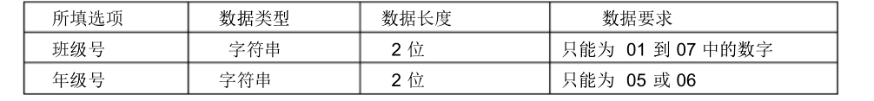

用户选择所要查询的年级或班级，系统将把此班级或年级中所有学生的课程成绩都输出

来。

## 3.2 对性能的规定

3. 2. 1 精度

用户需要填写的所有数据的精度如下：

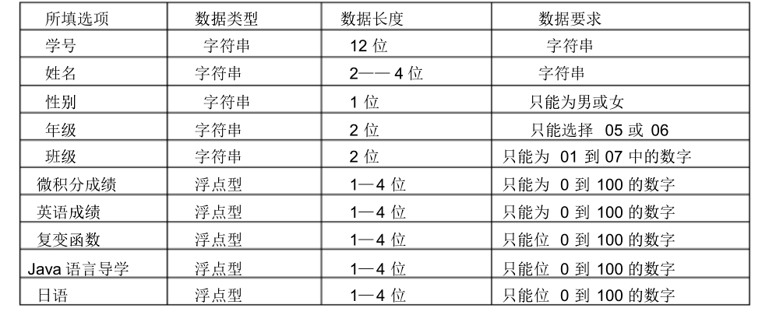

3. 2. 2 时间特性要求

a．响应时间：不得大于 3 秒

b．更新处理时间：不得大于 5 秒

c．数据的转换和传送时间：不得多于 5 秒

3. 2. 3 灵活性

a．操作方式上的变化：点击“确认”键，即刻用鼠标也可敲键盘的回车键；

b．运行环境的变化： 既可以在 Windows2003 上运行，也能在 WindowsXP 和 WindowsVista

上运行；

c．同其他软件的接口的变化：提供多种接口；

d．计划的变化或改进：对开发进度可适当提前。

3. 2. 4 安全性和可维护性

该软件可以有效的防止病毒入侵，系统可以在满足硬件需求的条件下稳定的运行，不

会出现系统崩溃或数据丢失等情况。

同时， 本软件可随时随着用户需求的变化而快速更新， 满足用户不断增长的需求， 可维

护性强。

3. 2. 5 可用性和可移植性

该软件可在 Windows 系列的操作系统中稳定的运行。

## 3.3 数据的输入输出要求

各类数据（包括输入和输出）的精度如下表：

用户填写数据的处理如下：

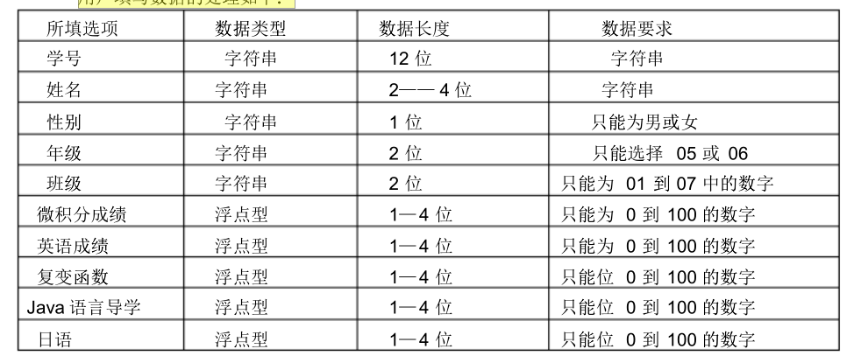

填写学生学号登陆后将会进入系统主页； 若登陆失败， 则弹出对话框提示此用户不存在，

并让用户重新登陆；

在删除学生课程信息界面，用户删除学生课程信息时，系统将会将用户现有的课程信

息展现给用户， 用户只需要选择需要删除课程即可，点击删除按钮，系统将提示用户“是否

确认删除？”用户点击“是” ，则完成删除，否则不删除；

在添加学生课程成绩界面，当用户填完必要信息后，点击“添加”后，系统将判断用

户填写的信息是否符合要求，若不符合则提示用户“您填写的成绩无效，请重新输入” ，让

其修改；若符合要求则将提示“添加课程成功” ；

在修改学生课程信息界面，当用户填完上述信息后，点击“确认”后，系统将提示用

户是否确认修改，若用户点击“是” ，则系统修改其成绩，否则不修改；

在录入学生信息界面，用户填完必要信息后，点击“录入”后，系统将判断用户填写

的信息是否符合要求，若不符合则提示用户“您填写的成绩无效， 请重新输入” ，让其修改；

若符合要求则将提示“添加学生成功” 。

在查询班级，年级成绩界面，用户选择所要查询的年级或班级，系统将把此班级或年级

中所有学生的课程成绩都输出来。

## 3.4 数据管理能力要求

此软件要管理的数据大小如下：

文件和记录的个数大概为 10000 条左右；

表有 7 个；

数据增长大概为 50000 条记录 /天；

存储容量为 100000 条记录

## 3.5 故障处理要求

对用户用此软件所遭遇的各类突发事件均有相应的处理：

a. 电脑突然死机或关机时， 系统会保存用户已提交的数据， 对未提交的数据不做处理；

b. 电脑中毒时，数据不会产生冗余或丢失；

## 3.6 用户相关操作

用户输入数据，可用键盘进行输入，点击按钮可用鼠标或 TAB 键与回车键结合，无需

用户进行特殊操作。

## 3.7 其他专门要求

a.保密性：项目级；

b.是否方便用户操作：是；

c.是否可维护：可维护性强；

d.是否可补充：是；

e.对运行环境是否有特殊要求：否

# 4 运行环境规定

## 4.1. 设备

运行该软件所需要的硬设备如下：

a．处理器及内存容量：处理机主频不少于 1.5G，内存容量不低于 256MB ；

b．外存容量不少于 20GB，可联机操作也可脱机操作；

c．输入及输出设备的型号和数量：显示器，鼠标，键盘等若干；

d．数据通信设备的型号和数量：路由器一个；

e．功能键及其他专用硬件：无专用硬件；

## 4.2. 支持软件

操作系统： Windows2003 ，WindowsXP,，WindowsVista；

编译程序： Java的编译程序；

支持软件： Microsoft Office Access，java虚拟机

## 4.3. 接口

4. 3. 1 用户接口

a.接受学生信息采用文本框的格式让用户填写；

b.用按钮的方式方便用户确认和转换页面；

c.采用对话框的方式提示用户操作；

d.采用表格，图片的方式方便用户浏览；

4. 3. 2 硬件接口

采用 USB 接口方式与外部设备相连接；

4. 3. 3 软件接口

本软件使用 NetBeans5.51 做设计开发平台，在 Windows 操作平台下运行，可与各类应

用软件很好兼容。

4. 3. 4 通信接口

与各种网络协议不冲突；

## 4.4. 控制

该软件可对用户输入的数据进行及时处理，并对用户的操作给出提示，以此得到本软件

所需要的控制信号。